В папке с заданием находятся:

* index.php – php-страница для базы данных пользователей и работы с ней.
* index-header.php – php-файл со скриптами для обработки GET и POST запросов с index.php.
* index.js – файл JavaScript для обработки нажатий кнопок и передачи параметров в php-cкрипт.
* index-table.php – php-файл для вывода таблицы с пользователями.
* login.php – php-страница для входа в базу.
* login-header.php – php-файл со скриптами для обработки GET и POST запросов с login.php
* noadmin.php – техническая php-страница, которая показывается тем пользователям, что пытаются войти в аккаунт без прав администратора.
* noadmin.js – файл JavaScript для обработки нажатий кнопок.
* params.php – файл с параметрами для подключения к базе и адрес сайта.
* styles.css – файл css-стилей.
* users.sql – дамп базы пользователей MySQL.

Для выполнения задания был использован локальный веб-сервер XAMPP (Apache + MySQL + phpMyAdmin), для тестирования был использован Яндекс.Браузер версии 22.11.0.2500.

Чтобы протестировать работу самому, необходимо установить xampp, поместить папку со всеми файлами (sibers) в папку htdocs и экспортировать дамп users в phpmyadmin. После чего по адресу <http://localhost/sibers/login.php> сайт будет доступен для использования.

Начальная страница (login.php)

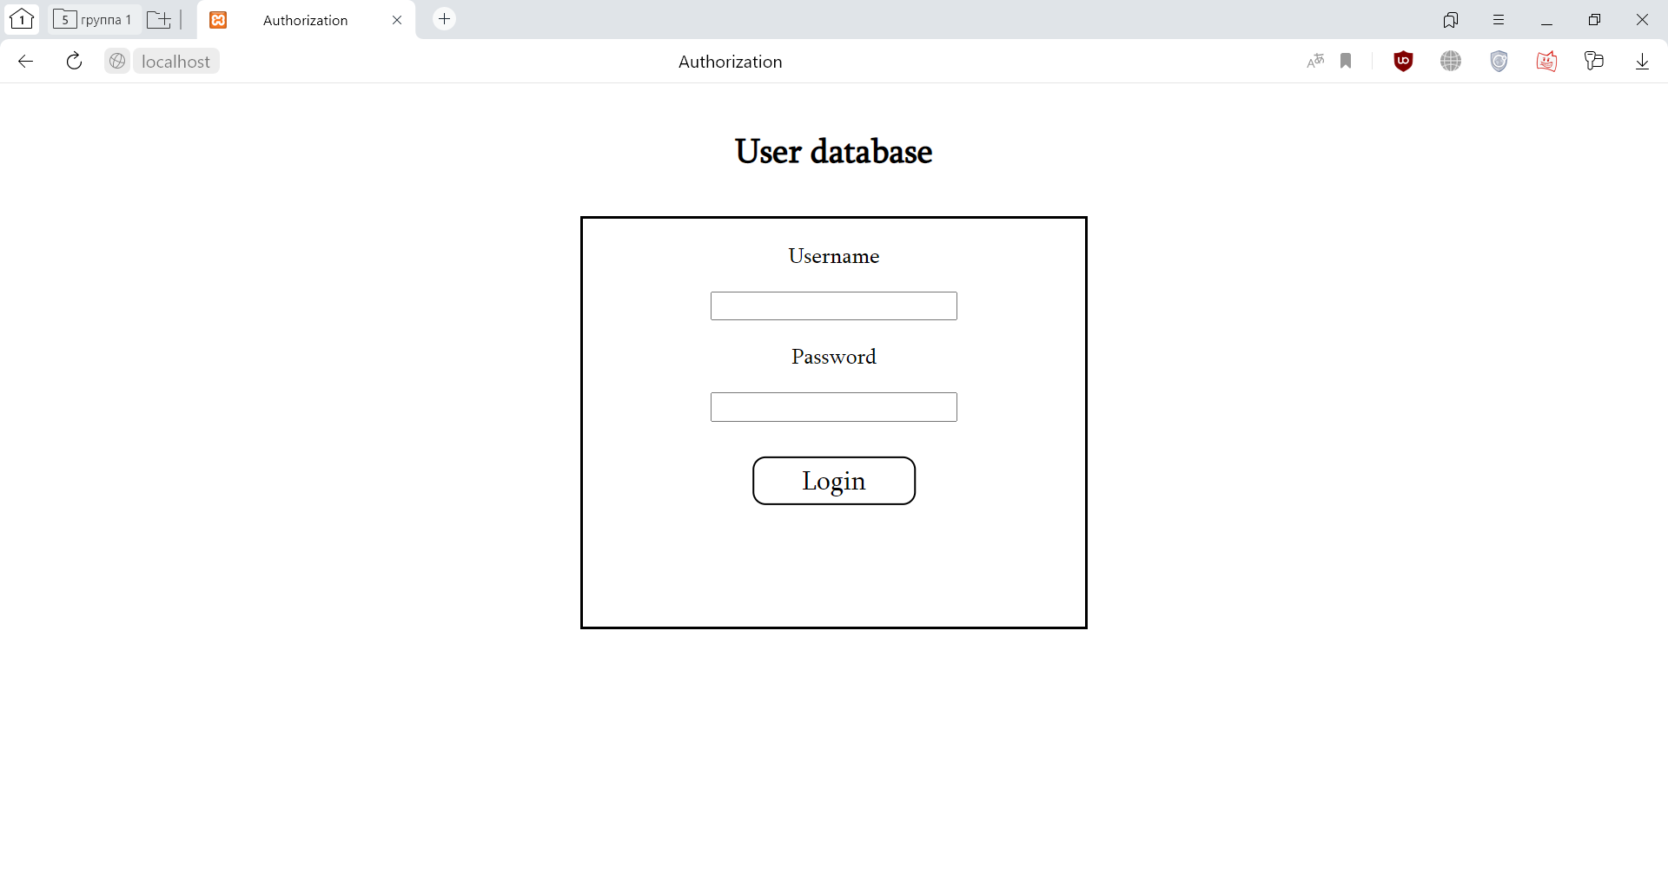

Попытка авторизации (логина нет в базе)

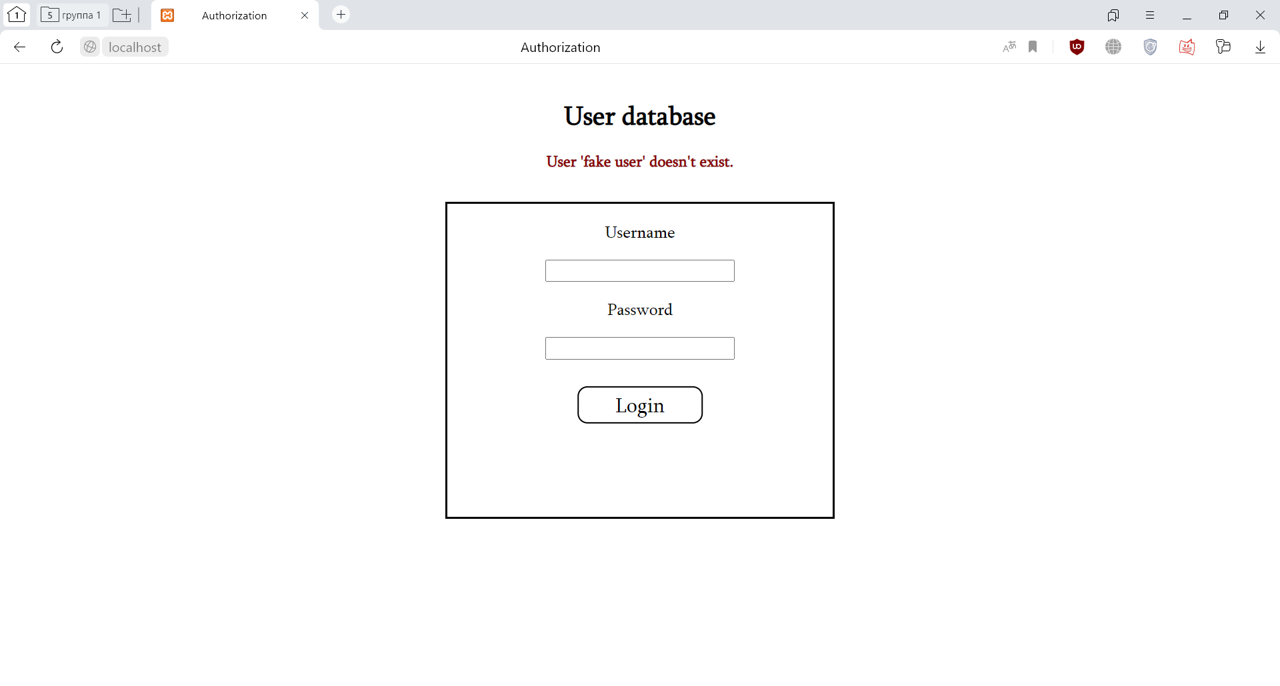

Попытка авторизации (неправильный пароль)

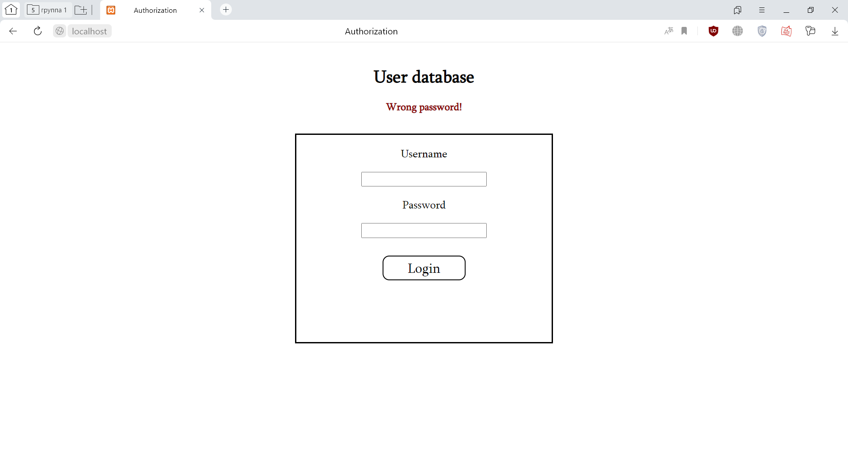

Попытка перейти без авторизации:

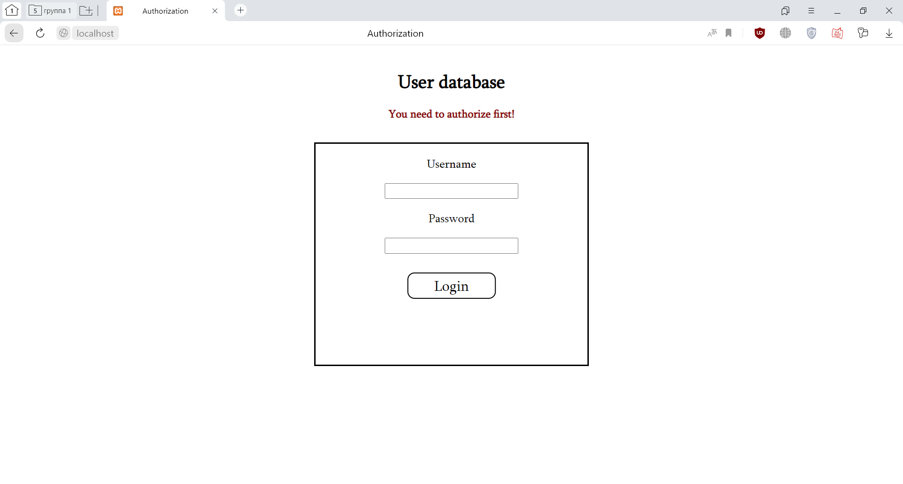

Вход в аккаунт без прав администратора:

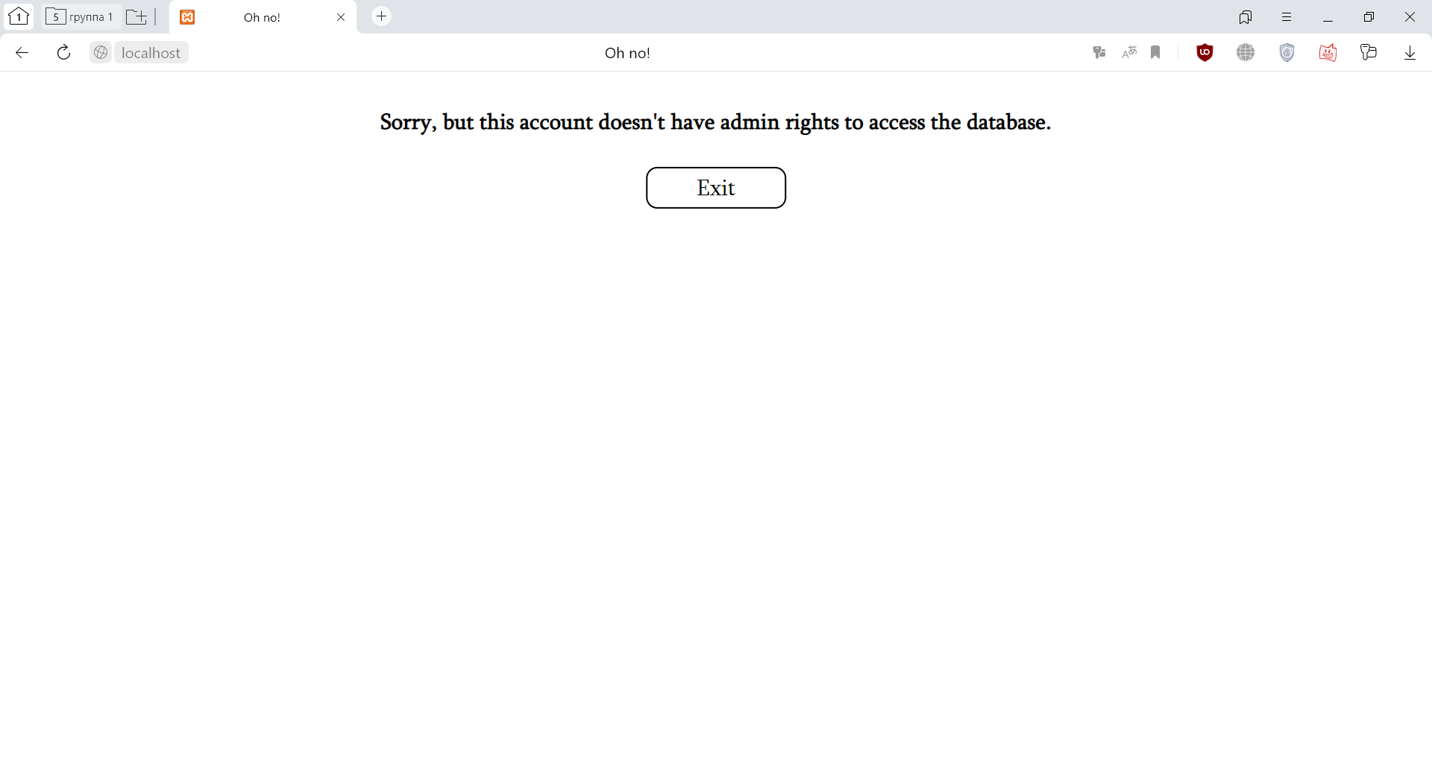

Обычный вход:

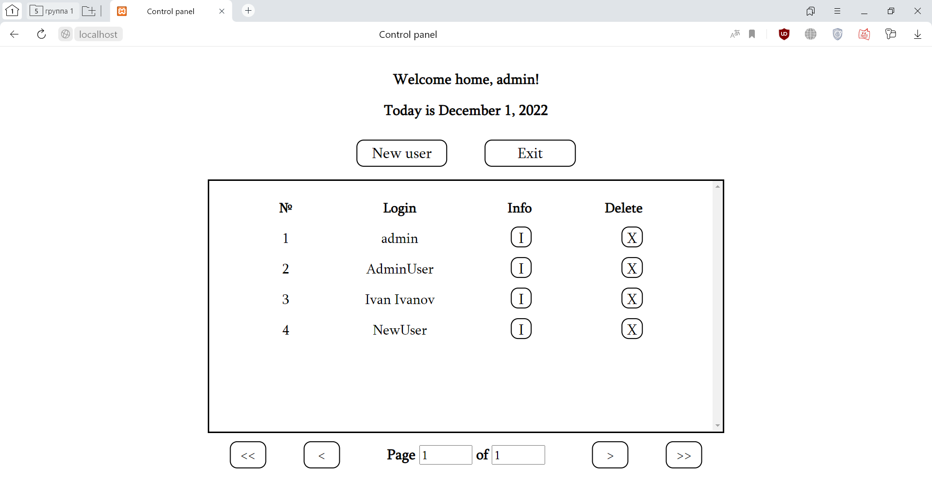

Создание нового пользователя:

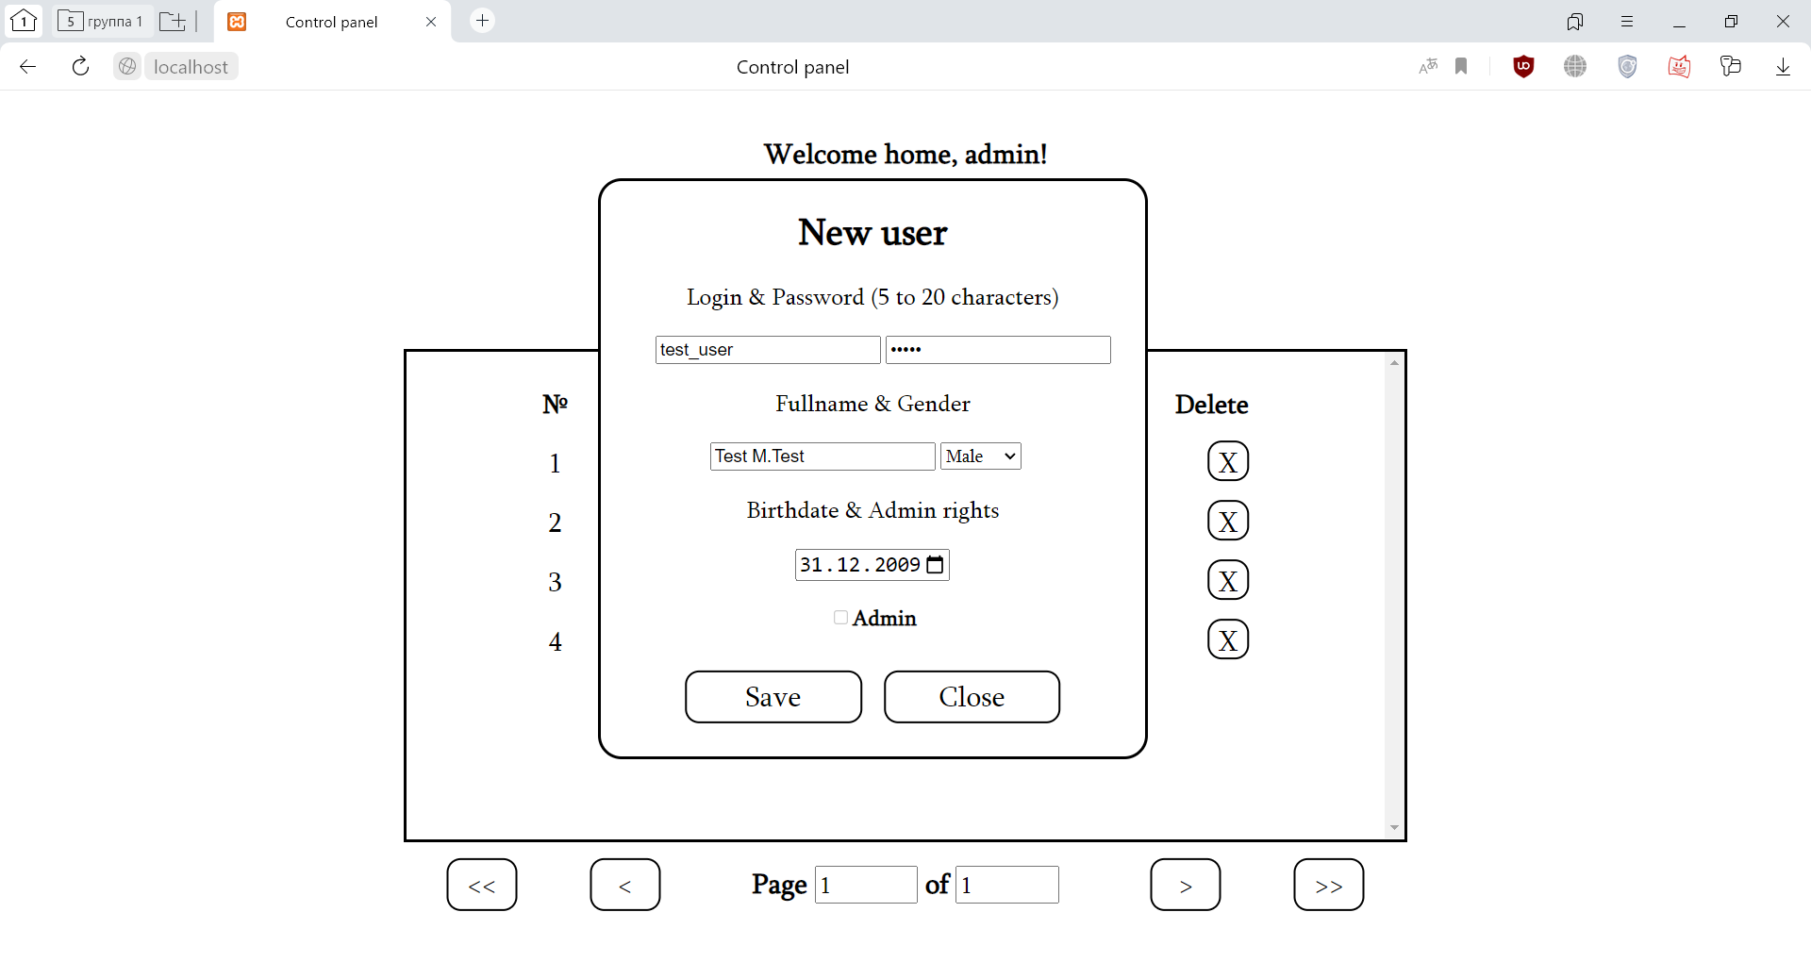

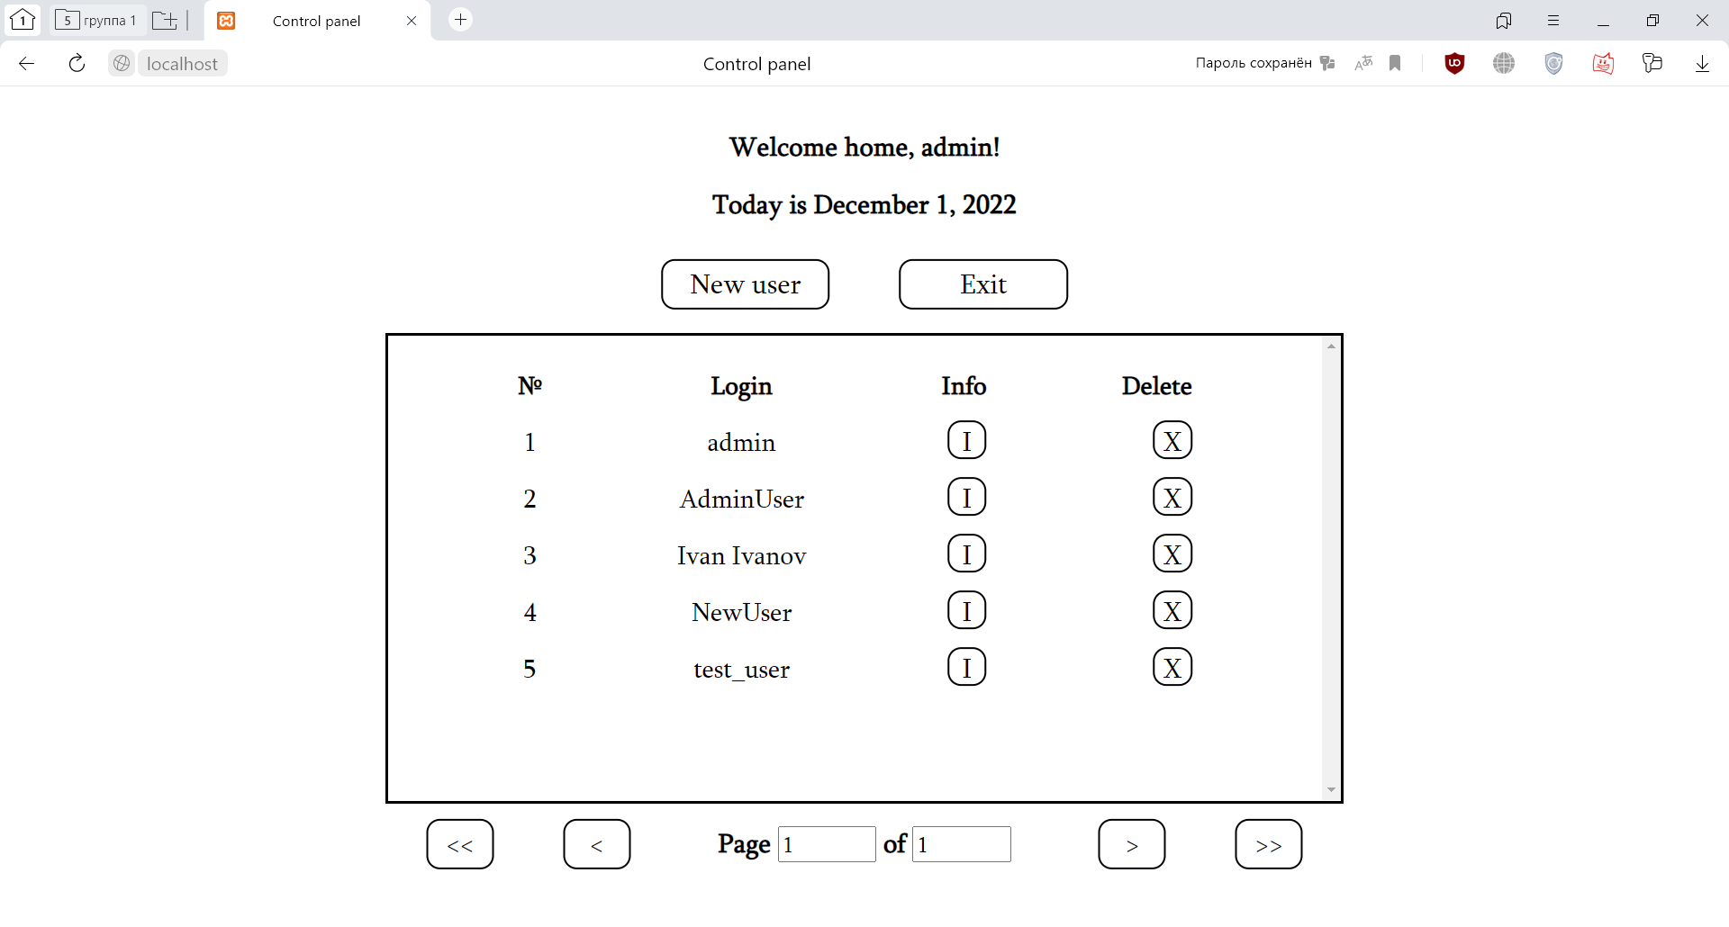

Валидация полей формы:

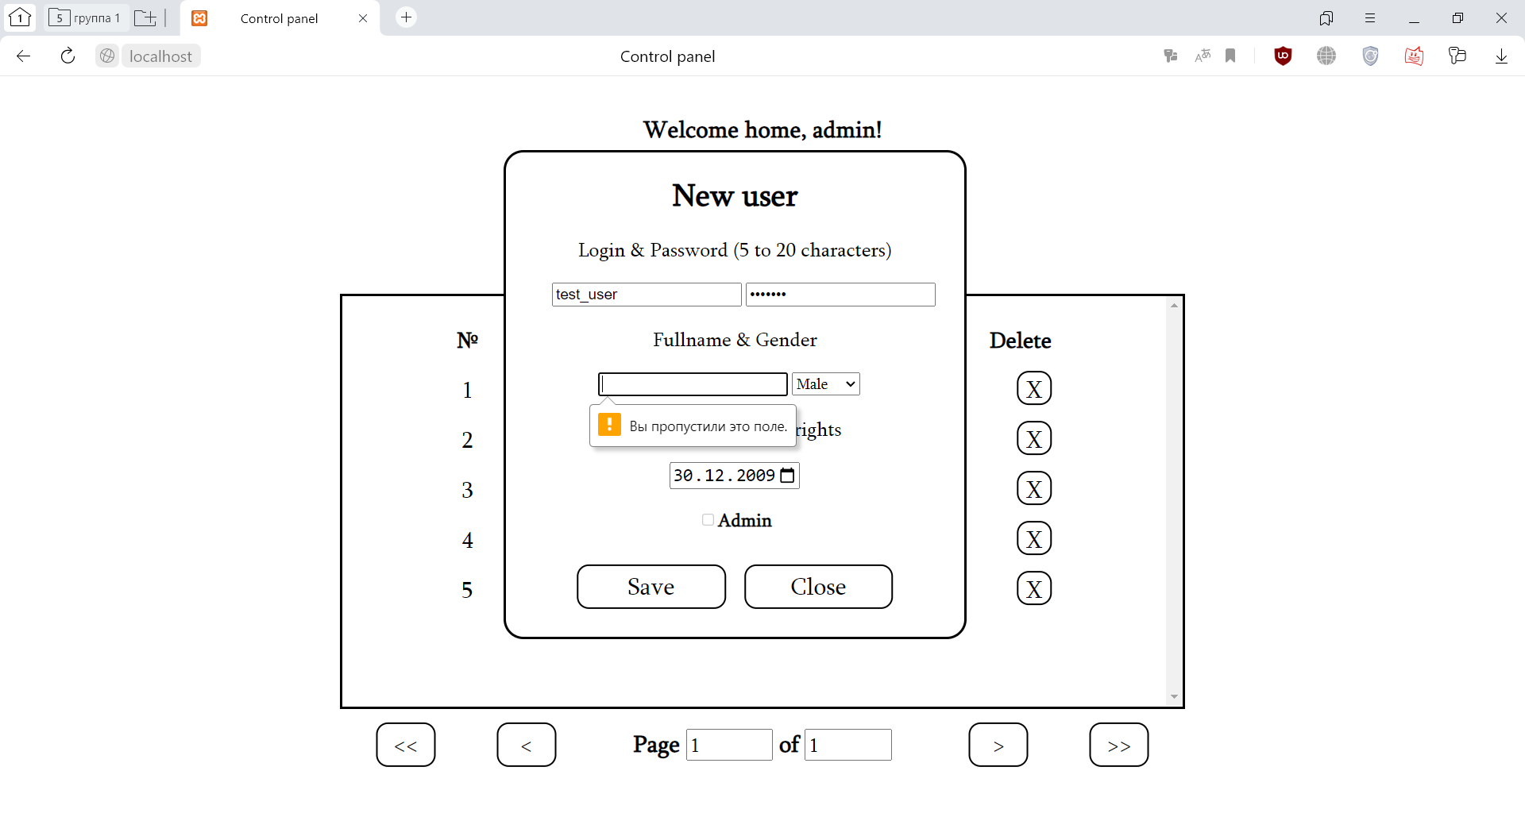

Попытка создать пользователя с уже существующим логином (или изменить текущий логин на уже существующий):

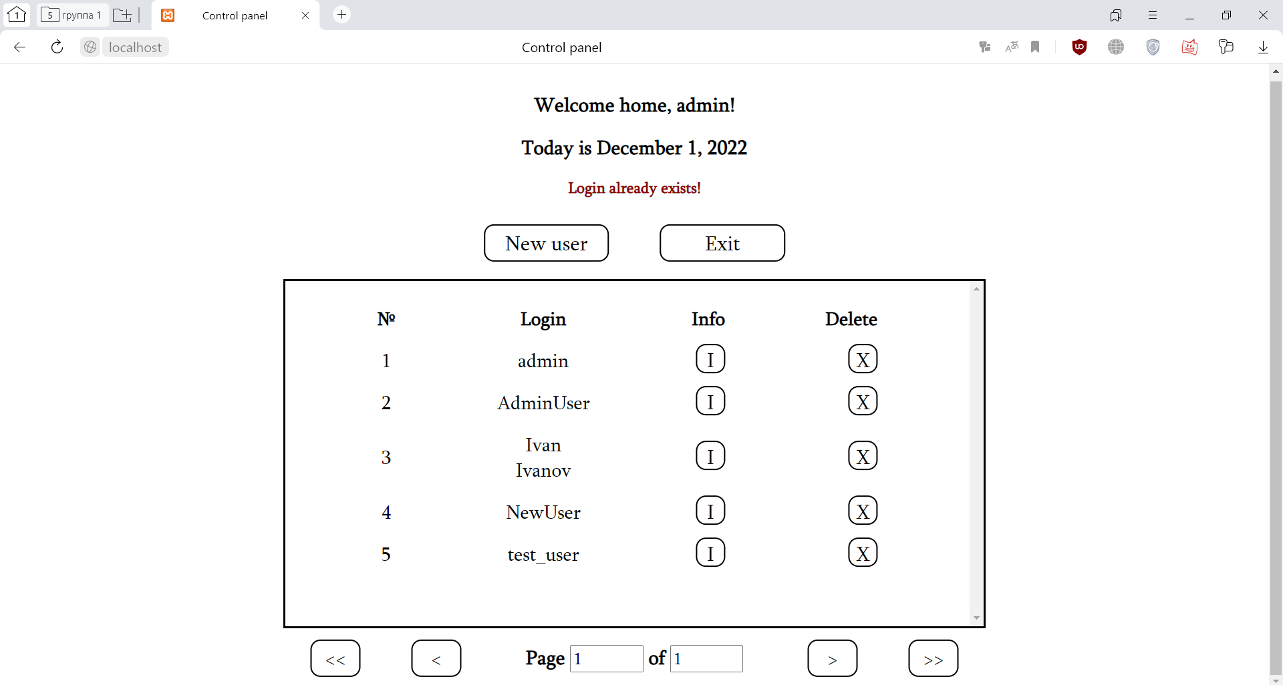

Информация о пользователе:

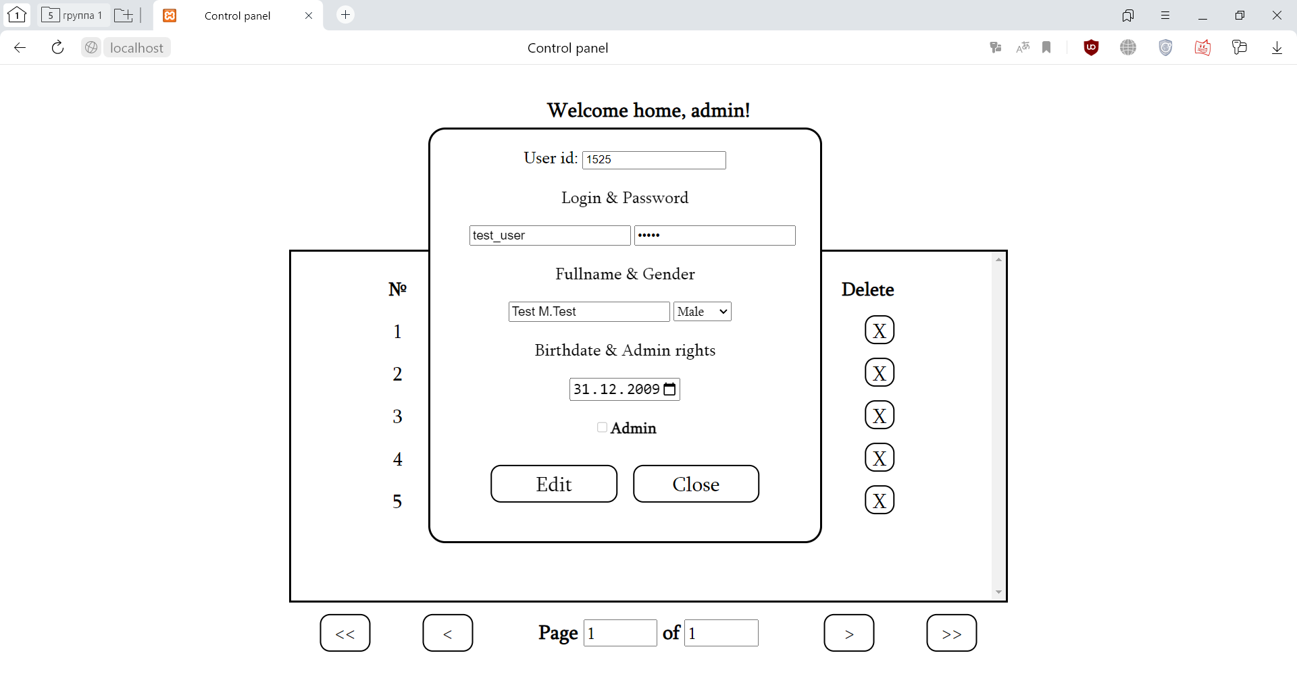

Изменим логин, предоставим права администратора:

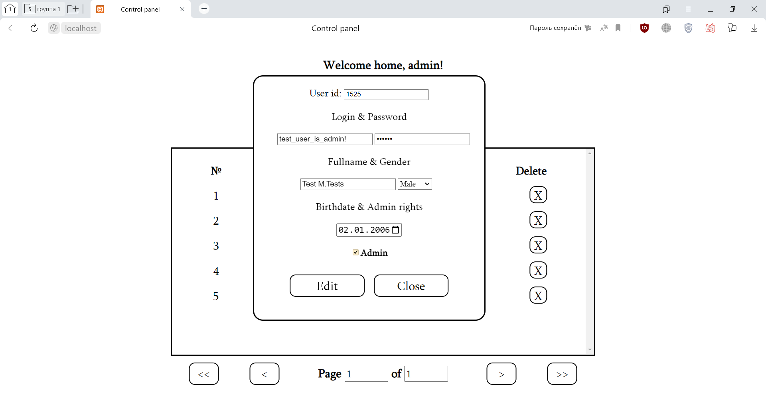

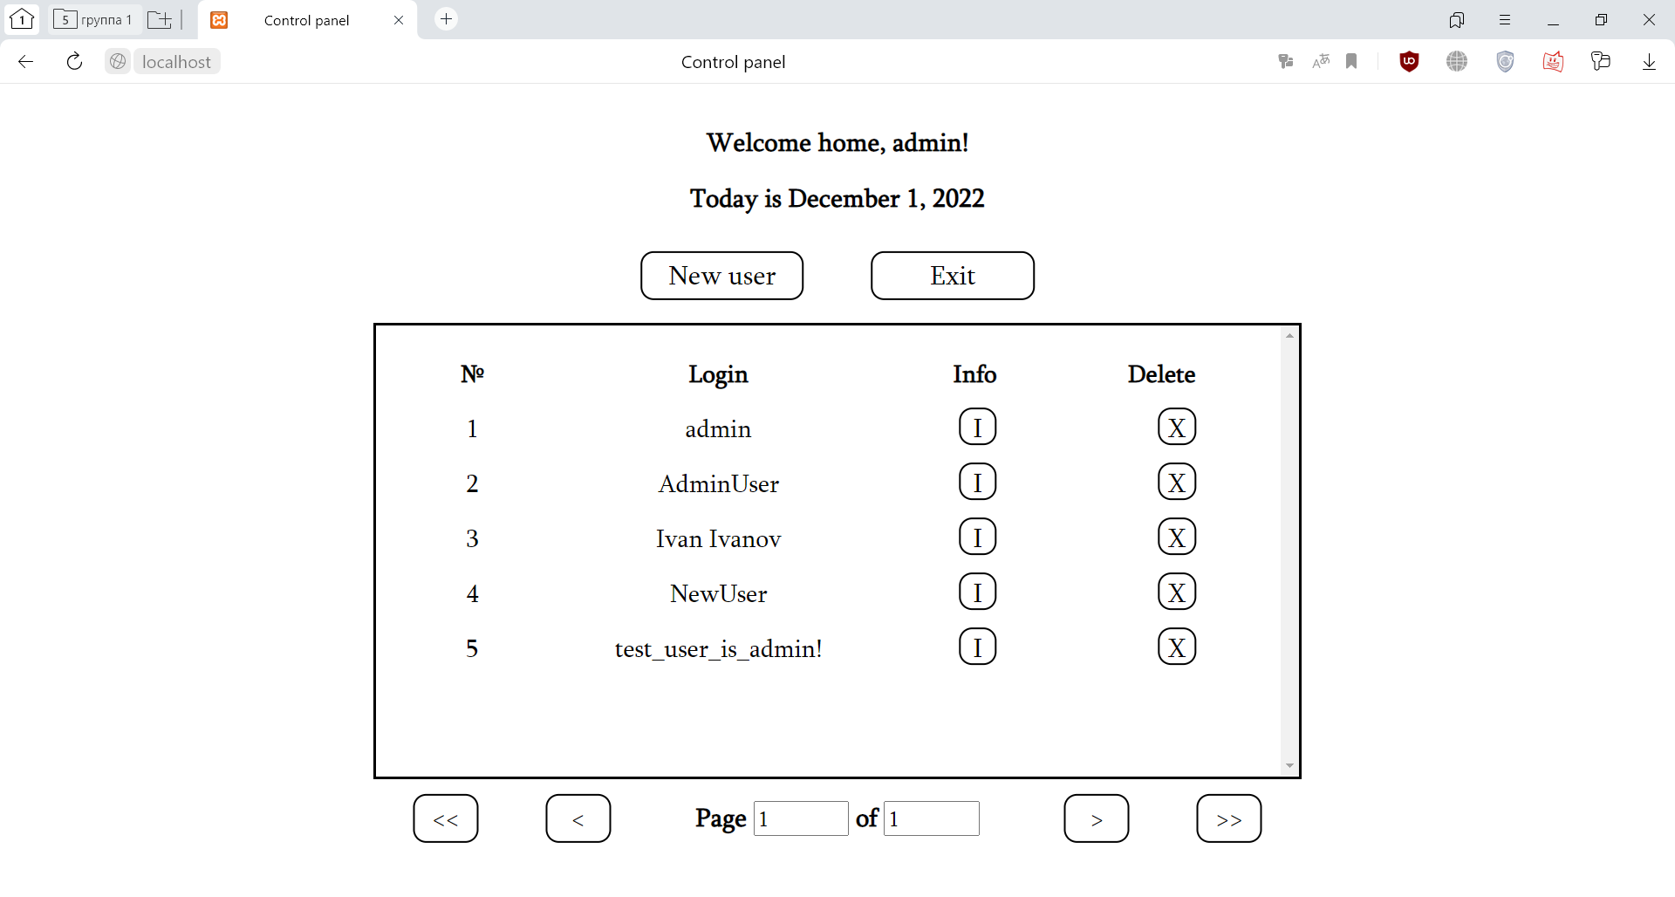

Навигация при большом количестве пользователей:

